XX
软件XXX测试报告V1.1
 |  |  |  |  |  |  | XTXXX-027-XX.XRSTR03
标记 | 数量 | 修改单号 |  |  | 签字 | 日期 |  | 内部
编制 |  |  |  | 会签 |  |  |  | 内部
编制 |  |  |  | 会签 |  |  | XX软件配置项测试报告
校对 |  |  |  | 标检 |  |  | 共 21 页 | 第 1页
审核 |  |  |  | 批准 |  |  | 中国船舶工业系统工程研究院
会签 |  |  |  | 批准

目次
1 范围 5
1.1 标识 5
1.2 系统概述 5
1.3 文档概述 5
2 依据和引用文档 5
3 测试概述 5
3.1 测试工作概述 5
3.2 测试范围 6
3.3 测试方法和策略 6
3.4 测试环境 7
4 测试实施情况 8
4.1 测试实施时间和地点 8
4.2 测试参与人员 8
4.3 测试实施进程 8
4.4 遇到的问题及解决方案 9
5 测试数据分析 9
5.1 测试用例执行结果 9
5.2 需求覆盖分析 10
5.3 缺陷趋势分析 11
5.4 按模块统计 11
5.5 按缺陷严重程度统计 12
5.6 遗留缺陷分析 13
6 测试结论 13
6.1 测试结果 13
6.2 测试基本结论 15
7 后续工作建议 15
7.1 对测试工作的建议 15
7.2 对开发方的建议 15
8 注释 15

插图清单
图1 测试环境部署图 7
图2 缺陷趋势图 11
图3 缺陷功能分布图 12
图4 缺陷严重级别分布图 12

插表清单
表1 测试内容一览表 6
表2 测试工具一览表 6
表3 数据检测录取设备软件的软件项 7
表4 数据检测录取设备软件的硬件项 7
表5 参与人员及职责 8
表6 测试实施进程 8
表7 测试执行情况一览表 10
表8 需求覆盖统计表 10
表9 遗留缺陷一览表 13
表10 审查文档一览表 13
表11 审查文档结果表 13
表12 测试执行用例 14
表13 测试用例执行情况一览表 14
表14 回归测试用例执行情况一览表 14

- 范围
  - 标识
- 本文档为XX软件配置项测试文档之一，标识号为：XTXXX-027-XX.XRSTR03；
- 缩略语：XXX；
- 本文档适用的系统为XX软件，本文档适用于XX软件的XXX测试过程。
  - 系统概述
本条应概述本文档所适用的系统和软件的用途。它还应描述系统与软件的一般特性；概述系统开发、运行和维护的记录；标识项目的需方、开发方和保障机构等；标识当前和计划运行现场；列出其他有关文档。
【示例】
XXX系统主要用于。。。。
XXX软件主要用于…,包含…功能…
XXX软件的安全性关键等级为（A/B/C/D）级
XXX软件的需方为…用户为…开发方为…保障机构为…
XXX软件将运行在XX环境中。
  - 文档概述
本文档是XX软件配置项测试工作的概括与总结。文档描述了本次配置项测试过程中的主要活动执行情况，以及测试结果的统计与分析。通过测试结果分析，对数据检测录取设备软件进行评估，并提出改进建议。本XXX测试报告的编制目的是：
- 将对XX软件进行配置项测试的结果写成文档，描述本次配置项测试的工作内容及其实施情况，对测试结果进行分析和总结；
- 为正确了解和评价软件当前质量情况和进一步完善提供参考；
- 为该软件验收提供依据。
- 依据和引用文档
    - 《海军装备软件测试细则》，2008，海军装备部；
    - 《Q/XTGr 023.6-2012 软件测试规程》，2012.03，中国船舶工业系统工程研究院；
    - 《XX软件需求规格说明》，中国船舶工业系统工程研究院，2012；
    - 《XX软件XXX测试计划》，中国船舶工业系统工程研究院，2012；
    - 《XX软件XXX测试说明》，中国船舶工业系统工程研究院，2012。
- 测试概述
  - 测试工作概述
本次对XX软件进行的XXX测试的测试类型包括文档审查、功能测试、性能测试、接口测试、边界测试、人机界面测试、可安装性测试，经过需求分析得到测试项XX项，共执行了X轮测试，总计设计测试用例XX，复用用例XX个，共发现问题XX个。
  - 测试范围
本次进行测试的测试范围如表1所示。
表1 测试内容一览表
序号 | 模块 | 测试项
 | 安装与卸载 | 安装
 | 安装与卸载 | 卸载
 | 安装与卸载 | 卸载后再安装
 | 安装与卸载 | 中断安装
  - 测试方法和策略
    - 测试实施流程
本次测试根据《海军装备软件测试细则》的标准测试流程进行实施，包括3个主要测试阶段和过程：
- 测试准备：进行测试需求分析、制订测试计划、设计测试用例、准备测试环境；
- 测试需求分析：进行测试需求分析，编制测试需求规格说明；
- 测试策划：确定测试范围、测试策略等，编制测试计划；
- 测试设计：设计测试用例，选取辅助测试工具，搭建测试环境，编制测试说明；
- 测试执行：执行已评审的用例并提交软件缺陷、回归缺陷；
- 测试分析报告编写：分析测试执行数据，编写项目测试报告。
    - 测试执行轮次策略
本次测试执行过程共分为3个轮次：
- 第1轮：冒烟测试执行(执行检查基本功能的冒烟测试用例)；
- 第2轮：全面测试执行(执行除冒烟测试用例之外所有用例)；
- 第3轮：回归测试执行(根据缺陷影响域分析结果选择相关用例进行回归测试)。
    - 测试工具
本次CSCI测试实施过程中采用的测试工具包括：

表2 测试工具一览表
用途 | 工具名称/版本 | 厂商 | 说明
测试管理工具 | Quality Center 9.2 | HP(Mercury) | 采用QC管理测试需求、测试用例及测试执行、测试缺陷
配置管理工具 | Subversion 1.5.3 | CollabNet | 测试文档版本管理  项目组内部文档共享  测试过程产出物管理
  - 测试环境
    - 软件项
表3 数据检测录取设备软件的软件项
条目 | 软件项 | 用途
测试机1 | Windows XP Professional SP3 | 软件运行平台
测试机1 | 模拟器软件 | 发送报文
测试机1 | 数据检测录取设备软件（XP版） | 被测程序
测试机1 | HP Quality Center 9.2 | 测试管理工具
测试机1 | EtherPeek NX 3.0 | 网络抓包工具
测试机2 | 中标麒麟操作系统5.0版 | 软件运行平台
测试机2 | 数据检测录取设备软件（Linux版） | 被测程序
    - 硬件项
表4 数据检测录取设备软件的硬件项
条目 | 硬件项 | 用途
测试机1 | 计算机 | 被测软件硬件运行支撑平台
测试机2 | 计算机 | 被测软件硬件运行支撑平台
网络连接设备 | 交换机 | 连接各节点计算机
    - 环境部署图
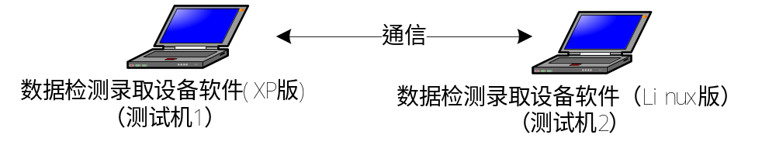
图1 测试环境部署图
    - 差异性分析
软件测试环境与实际运行环境的差异主要在于使用模拟器软件发送报文，模拟网络中的报文发送行为。模拟器软件可设置报文内容、报文大小与发送频率等，能够真实地模拟实际运行环境中的报文发送行为，不影响测试结果的可信度。
- 测试实施情况
  - 测试实施时间和地点
时间：2012.05-2012.06
地点：中国船舶工业系统工程研究院永丰办公楼
  - 测试参与人员
表5 参与人员及职责
人员 | 部门 | 职责
 | 开发组 | - 项目总协调  - 测试实施质量把关  - 测试环境协调
 | 测试组 | - 负责开发方、测试方的协调配合工作  - 参与测试方案、测试报告编制
 | 测试组 | - 编写测试方案、测试报告  - 冒烟测试  - 所有模块的测试分析和测试执行  - 回归测试分析和测试执行  - 测试缺陷跟踪和复测
  - 测试实施进程
表6 测试实施进程
序号 | 测试阶段 | 实际开始  日期 | 实际结束  日期 | 工作内容描述
 | 测试需求分析及测试策划 | 2012-05-10 | 2012-05-17 | 测试需求分析
 | 测试设计和实现 | 2012-05-18 | 2012-05-24 | 冒烟测试用例和全面测试用例设计
 | 测试就绪评审 | 2012-05-25 | 2012-05-29 | 对测试计划与说明文档内容进行评审
 | 文档审查 | 2012-05-30 | 2012-05-31 | 审查需求规格说明与设计规格说明
 | 第1轮冒烟测试执行 | 2012-06-01 | 2012-06-04 | 执行冒烟测试，反馈测试结果，提交测试缺陷
 | 第2轮全面测试执行 | 2012-06-05 | 2011-06-13 | 执行全部测试用例，记录测试结果，提交测试缺陷
 | 第3轮回归测试执行 | 2012-06-14 | 2012-06-18 | 执行缺陷修改重新发布版本后的重点功能回归测试
 | 测试报告编写 | 2012-06-19 | 2012-06-20 | 分析测试数据，编写测试报告
 | 测试后评审 | 2012-06-21 | 2012-06-22 | 对测试报告进行评审
注：若进度或工作量与计划有较大偏差，请说明原因。
  - 遇到的问题及解决方案
    - 遇到的问题
- 测试环境稳定性问题
外围系统由开发方提供了模拟器，但由于最初模拟器不稳定，导致测试执行进度受到一些影响。
- 软件与需求一致性问题
需求文档与系统实现的不一致导致测试缺乏依据，需求沟通耗费了大量的时间和精力。
测试开始执行后需求的变动导致测试执行与计划不一致，使得部分测试工作成为无用功，消耗了不必要的时间与精力。需求的变动主要有两处：一是放弃了通用配置中置为系统启动项的功能，二是放弃了Solaris运行环境，仅保留在Windows XP系统与中标麒麟系统下运行的需求。
    - 解决方案
- 针对辅助测试工具模拟器不稳定的问题，测试人员提出修改需求，开发方及时修改，使其符合测试要求；
- 针对需求文档与系统实现不一致的问题，开发方与测试方进行积极沟通并详细记录，开发方对需求规格说明与软件实现进行调整，使其符合要求；
- 针对测试执行开始后需求变更的情况，测试方根据需求的变更对测试内容进行了调整。
- 测试数据分析
  - 测试用例执行结果
本次测试用例执行率为：；
通过率为：；
各轮次测试用例执行情况见表7。
表7 测试执行情况一览表
第一轮测试
测试类型 |  |  |  |  |  | 测试项数量
测试用例 | 设计用例 |  | 执行用例 |  | 通过用例 | 未通过用例 |  |  |  |  | 未执行用例
测试用例 | 115 |  | 115 |  | 63 | 52 |  |  |  |  | 0
问题报告 | 问题总数 |  |  |  | 已解决的问题 |  |  | 遗留问题
问题报告 | 101 |  |  |  | 75 |  |  | 26
全面测试
测试类型 |  |  |  |  |  | 测试项数量
测试用例 | 设计用例 | 执行用例 |  |  | 通过用例 | 未通过用例 |  |  |  | 未执行用例
问题报告 | 问题总数 |  |  |  | 已解决的问题 |  |  | 遗留问题
回归测试
测试类型 |  |  |  |  |  |  | 测试项数量
测试用例 | 设计用例 |  |  | 执行用例 | 通过用例 |  | 未通过用例 |  | 未执行用例
问题报告 | 问题总数 |  |  |  | 已解决的问题 |  |  | 遗留问题
测试过程中遗留的问题见表9所示。
  - 需求覆盖分析
本次测试共分析测试需求127个，执行的测试用例覆盖127个测试需求，需求覆盖率为100%，具体需求覆盖见下表所示：
表8 需求覆盖统计表
序号 | 模块名称 | 测试需求个数 | 执行总数 | 未执行
 | 安装与卸载 | 4 | 4 | 0
 |  | 14 | 14 | 0
 |  | 15 | 15 | 0
 |  | 26 | 26 | 0
 |  | 2 | 2 | 0
 |  | 11 | 11 | 0
 |  | 21 | 21 | 0
 |  | 7 | 7 | 0
 |  | 18 | 18 | 0
 |  | 4 | 4 | 0
 |  | 3 | 3 | 0
 |  | 2 | 2 | 0
  - 缺陷趋势分析
6月1日到6月18日进行了冒烟测试与全面测试，冒烟测试没有发现影响测试流程的缺陷，测试进入全面测试阶段。在6月19日到6月20日进行了回归测试，其间发现了若干新的问题，再次回归。截止到6月21日，仍存在26个缺陷未关闭，主要是因为时间不足，延期修改。在测试组发现的101个有效缺陷中，测试过程中缺陷的趋势图如下图所示：
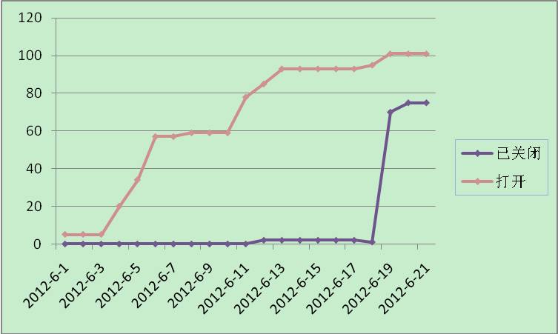
图2 缺陷趋势图
测试开始执行的一段时间，缺陷数目增长快，尤其是6月3日到6月6日缺陷陡增，说明数据类型配置与实体信息配置模块缺陷数目比较多，6月11日到6月13日发现的主要是接收通信数据模块的缺陷，测试后期发现的缺陷数目比较少。由于时间关系，有些缺陷未关闭，开发人员将延期修改。
  - 按模块统计
各模块发现的缺陷数量和所占总缺陷数的比例见下图所示：
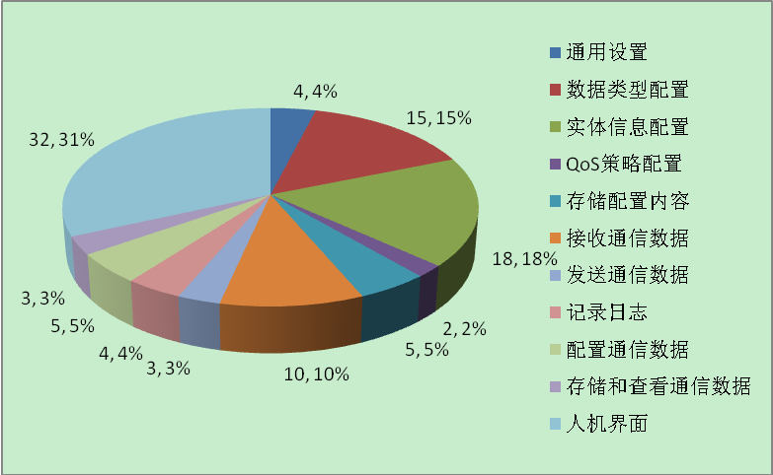
图3 缺陷功能分布图
由图可见，人机界面问题比较多，原因主要有二：一是开发人员前期未对界面进行详细设计，二是最初界面使用英文，之后汉化出现很多遗漏。从功能模块看，缺陷主要集中在数据类型配置、实体信息配置与接收通信数据。其中数据类型配置与实体信息配置模块缺陷多的原因主要是逻辑复杂，细节比较多，容易出错。接收通信数据是本软件的核心功能，涉及到缓冲策略、底层RTI调用等，实现比较复杂，所以容易出错。
  - 按缺陷严重程度统计
各类别严重程度发现的缺陷数量和所在模块见下图所示：
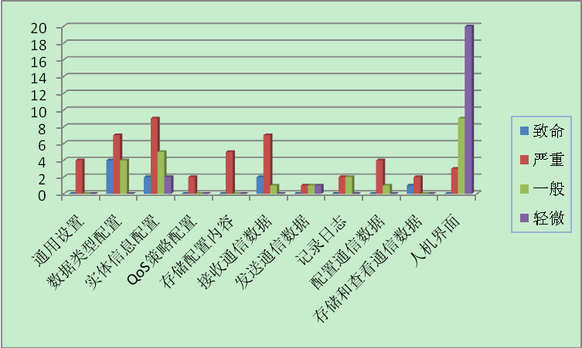
图4 缺陷严重级别分布图
人机界面存在很多轻微缺陷，主要是因为开发前未进行详细设计，开发过程中进行了大的调整，而且由英文界面转中文界面出现了很多遗漏现象。严重缺陷占比较高，且主要集中在数据类型配置、实体信息配置与接收通信数据模块，这三个模块是本软件的核心功能模块，逻辑复杂，开发难度较大，在时间紧急的情况下实现的质量不高。
  - 遗留缺陷分析
延期修改的缺陷共26个，说明如下：
表9 遗留缺陷一览表
缺陷标识 | 状态 | 严重  程度 | 摘要 | 说明
25 | 已延迟 | 一般 | 建议Enumerator或字段错误时提示信息更具体 | 时间不足，延期修改。
- 测试结论
  - 测试结果
    - 文档审查
测试组对数据检测录取设备软件相关的文档进行了审查。首先审查数据检测录取设备软件相关的所有成套性文件，如表10所示。对配置项测试文档的编写依据文档进行详细的审查，审查文档如表11所示。
表10 审查文档一览表
文档审查内容 | 软件承制单位提交审查的文档清单
- 文档的完整性  - 文档内容的直观性和易理解性  - 文档的一致性  - 文档的准确性 | 文档标识 | 文档名称
- 文档的完整性  - 文档内容的直观性和易理解性  - 文档的一致性  - 文档的准确性 | HF/WJ-XX-SR#01 | XX软件需求规格说明
- 文档的完整性  - 文档内容的直观性和易理解性  - 文档的一致性  - 文档的准确性 | HF/WJ-XX-DD#01 | XX软件设计规格说明
经过检查，需求与设计文档存在问题如下：
表11 审查文档结果表
序号 | 文档名称 | 文档问题
 | XX软件需求规格说明 | 文档中存在拼写错误，“Field”写成了“Filed”；
 | XX软件需求规格说明 | 文档中存在描述错误，“树形控件”写成了“数据型控件”，“当且仅当”写成了“当前仅当”；
 | XX软件需求规格说明 | 与用户的接口中缺少Domain属性输入信息表；
 | XX软件需求规格说明 | 文档的功能描述中，存在系统中实现了某个功能但文档中没有描述的问题，例如通用设置功能没有描述。
 | XX软件设计规格说明 | 无
    - 动态测试
- 冒烟测试
表12 测试执行用例
序号 | 功能模块 | 测试用例 | 测试内容 | 是否通过
 | 数据类型配置 | DDSPeeker_SJLXPZ_GN_12 | 测试新增Struct与字段功能 | √
 | 实体信息配置 |  |  | ×
 | 发送通信数据 |  |  | √
 | 发送通信数据 |  |  | ×
- 全面测试
下表是测试用例执行的详细情况：
表13 测试用例执行情况一览表
序号 | 功能模块 | 测试项  名称 | 测试用例 | 测试内容 | 测试  类型 | 是否通过 | 问题单
 | 安装与卸载 |  | DDSPeeker_AZ_01 | 测试软件在WindowsXP系统下可正确安装 | AZ | √
 | 安装与卸载 |  | DDSPeeker_AZ_04 | 测试软件在WindowsXP系统下可正确中断安装 | AZ | √
注：通过——“√”，未通过——“×”。
- 回归测试
在新版本回归测试过程中，执行了与上述问题相关的测试用例。经过回归测试，大部分缺陷正确解决，但由于时间关系，有些缺陷尚未修正，仍存在遗留缺陷。
表14 回归测试用例执行情况一览表
序号 | 测试用例 | 测试内容 | 是否通过
 | DDSPeeker_TYSZ_GN_01 | 测试置为系统启动项功能 | √
 | DDSPeeker_TYSZ_GN_03 | 测试设置单实例运行功能 | √
 | DDSPeeker_TYSZ_GN_04 | 测试设置单实例运行功能 | √
  - 测试基本结论
通过对XXX软件进行文档审查、功能测试、性能测试、接口测试、边界测试（BJ）、人机界面测试、可安装性测试，测试结果表明：
- 软件文档格式（较）规范，内容（较）完整、准确，文文一致，文实相符，易读性（较）好。
- 测试项的各功能实现与需求描述一致；
- 测试项的非功能特性达到需求中要求的目标。
- 程序实现（基本）符合设计文档要求，结构清晰，满足编程准则要求；
- 界面与用户手册（基本）一致，对错误操作的防范（基本）满足要求，提升（较）准确充分。
根据软件实际情况对上述结论进行选择和增减。
- 后续工作建议
  - 对测试工作的建议
通过本次测试项目的实施，积累了一定的经验，为了更好地开展后续测试项目，提出如下工作建议：
- 加强测试入口准则检查，测试进入时必须有文档化、基线化的业务需求和软件需求，后续的需求变更应及时通知测试组调整工作安排；
- 测试尽早介入，加强对需求特别是业务需求的梳理，便于后续测试需求分析和测试用例的开展，减少返工和过度的需求沟通。
  - 对开发方的建议
- 在软件开发之前对需求进行详实的确认，减少需求变更带来的风险；
- 在软件开发前期进行详细的设计，保证架构合理稳定，界面风格确定。
- 注释
- 冒烟测试是对测试对象进行功能快速抽查的一种测试类型。它主要用于执行测试入口标准的印证，也称绿灯测试、连通性测试。
- 各测试类型的简写如下：文档审查（WS）、功能测试（GN）、性能测试（XN）、接口测试（JK）、边界测试（BJ）、人机界面测试（UI）、可安装性测试（AZ）

